徵求領用溫控型間隙噴霧裝置(財產標號3013701-0019-0000001，採購日期097/08/29)，已逾使用年限(使用年限7年)，徵求領用。有需求單位請於111/11/14(星期一) 前，電洽燃材組雍敦元(分機：6720)，若無領用，將逕行辦理報廢。

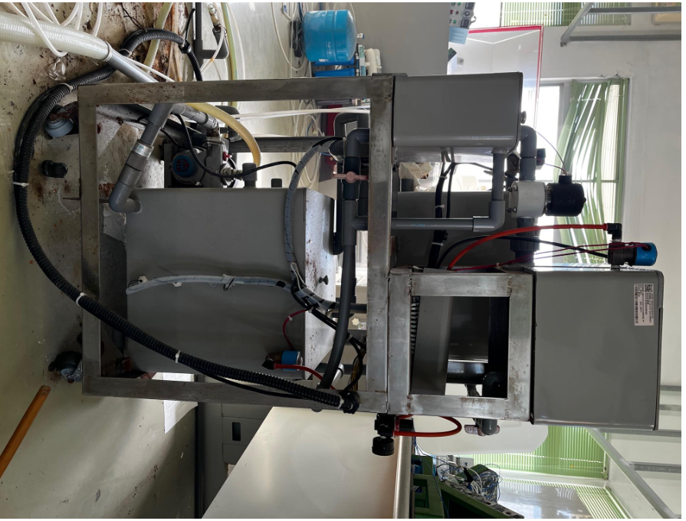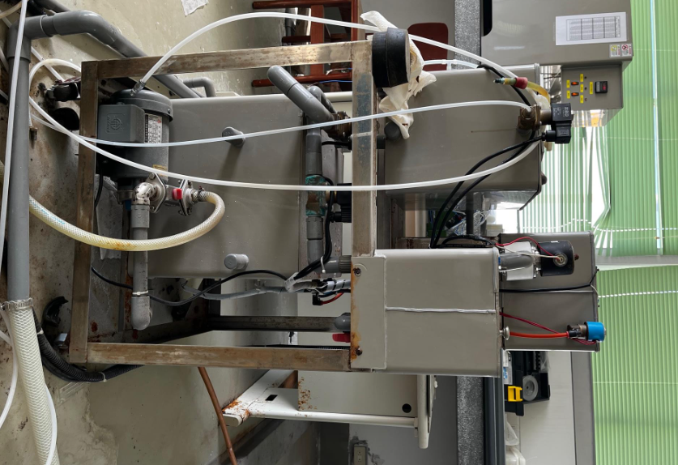
因溫控型間隙噴霧裝置試驗設備年久失修，無法正常執行其功能，已失去溫控與間歇噴霧功能，故擬徵求領用。若無領用，將逕行辦理報廢。

